第六章 卤代烃
一、卤代烃的结构与性质
1.定义：
烃分子中的氢原子被卤素原子取代后所生成的化合物.
2.通式: 饱和一卤代烃 C_{n}H_{2n+1}X
3.分类：
1）按卤素原子种类分： F、Cl、Br、I代烃
2）按卤素原子数目分： 一卤、多卤代烃
3）根据烃基是否饱和分：饱和、不饱和
4）按是否含有苯环分： 脂肪卤代烃、 芳香卤代烃
4.结构特点：
C—X键为极性键，由于卤素原子的非金属性比碳强，吸引电子能力强，使C—X之间的共用电子对偏向卤素原子，形成一个极性较强的共价键，卤素原子易被其他原子或原子团取代。卤代烃的化学性质比相应的烷烃活泼，能发生许多化学反应。
5.物理性质
（1）常温下，卤代烃中除一氯甲烷、氯乙烷、氯乙烯等少数为气体外，其余为液体或固体。
（2）互为同系物的卤代烃，如一氯代烷的物理性质变化规律是：随着碳原子数（式量）增加，其熔、沸点和密度也增大.（且沸点和熔点大于相应的烃）
（3）难溶于水，易溶于有机溶剂。除脂肪烃的一氟代物、一氯代物等部分卤代烃外，液态卤代烃的密度一般比水大.密度一般随烃基中碳原子数增加而减小。
6.化学性质
卤代烃的活泼性强于烃
（1）取代反应（水解）: C-X键断裂，卤代烷烃水解成醇
R-X + H-OH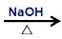R-OH + HX
或：R-X + NaOH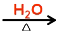R-OH + NaX
条件：NaOH溶液
说明：同一碳原子上的多卤代烃水解得到的产物一般不是醇。
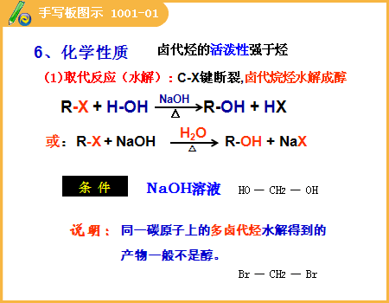
（2）消去反应
断C-X键和相邻的C-H键
定义:有机物在一定条件下，从一个分子中脱去一个小分子，而生成不饱和的化合物。
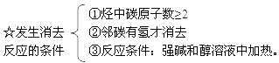
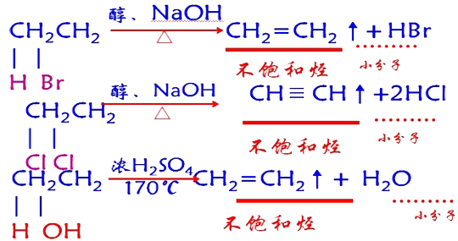
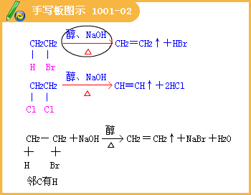
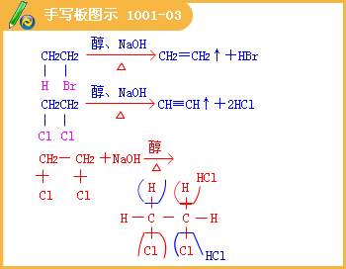
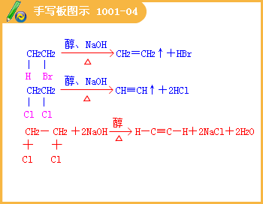
像这样，有机化合物（醇/卤代烃）在一定条件下从一个分子中脱去一个小分子（水/卤代氢等）,而生成不饱和（含双键或三键）化合物的反应，叫消去反应。
Ⅰ.消去反应发生条件：
卤代烃消去：氢氧化钠的醇溶液共热
Ⅱ.反应特点：发生在同一个分子内
Ⅲ.消去反应的产物特征：不饱和烃+小分子（H₂O或HX）
通过消去反应可提高有机物的不饱和度
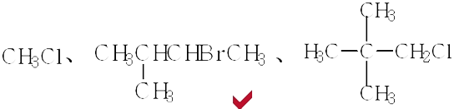
能否都发生消去反应?
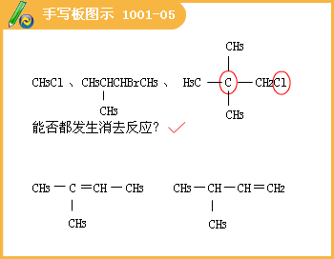
对比、归纳
满足什么条件才有可能发生？
与卤原子相连碳原子相邻的碳原子上有氢 水解反应有无这要求？
无
 | 取代反应 | 消去反应
反应物 | CH₃CH₂Br | CH₃CH₂Br
反应条件 | NaOH水溶液，加热 | NaOH醇溶液，加热
生成物 | CH₃CH₂OH NaBr | CH₂=CH₂ NaBr H₂O
结论 | 溴乙烷在不同条件下发生不同类型的反应

1.以CH₃CH₂Br 为主要原料制备CH₂BrCH₂
『正确答案』
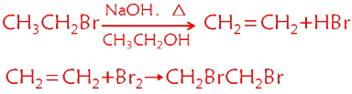

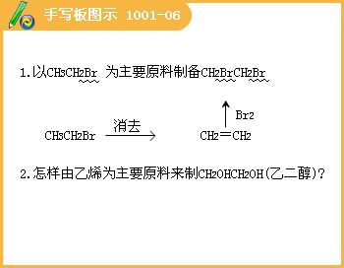
2.怎样由乙烯为主要原料来制CH₂OHCH₂OH（乙二醇）?
『正确答案』
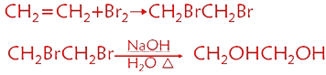
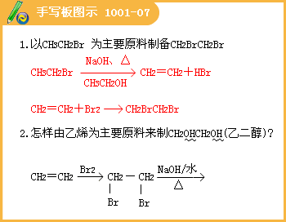
练习3.根据下面的反应路线及所给信息填空。
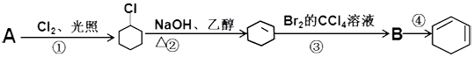
（1）A的结构简式是____________名称是 环己烷
（2）①的反应类型是 .
②的反应类型是 .
（3）反应④的化学方程式是
________________________________
『正确答案』
（1）.
（2）①取代 ②消去
（3）
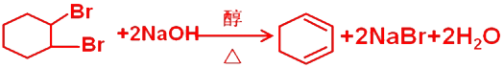

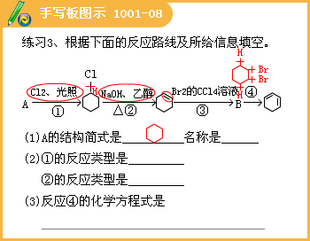
练习4.某烃A与Br₂发生加成反应，生成二溴代物B；用加热的NaOH乙醇溶液处理B得到化合物C；已知C的分子中含有两个双键，分子式为C₅H₆；将C催化加氢生成环戊烷。试写出A.B.C的结构简式。
『正确答案』
A：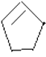
B：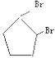
C：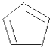

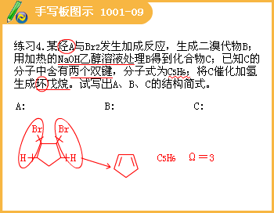

二、卤代烃中卤素原子的检验：
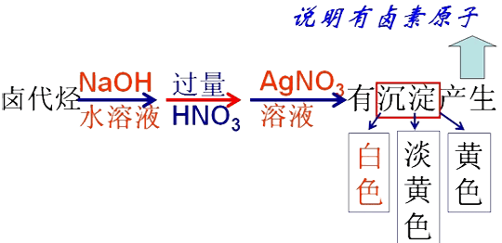
中和过量的NaOH溶液，防止生成Ag₂O暗褐色沉淀，影响X⁻检验。
练习、在实验室里鉴定氯酸钾晶体里和1-氯丙烷分子中氯元素时，是将其中的氯元素转化成AgCl白色沉淀来进行的，操作程序应有下列哪些步骤（用序号按一定顺序排列）：A.滴加AgNO₃溶液；B.加NaOH溶液；C.加热；D.加催化剂MnO₂；E.加蒸馏水过滤后取滤液；F.过滤后取滤渣 ；G.用HNO₃酸化
（1）鉴定氯酸钾中氯元素的操作步骤是
（2）鉴定1-氯丙烷中氯元素的操作步骤是
『正确答案』（1）DCEGA
（2）BCGA

练习
1.下列物质与NaOH醇溶液共热可制得烯烃的是（ ）
A.C₆H₅CH₂Cl B.（CH₃） ₃CBr C.CH₃CHBr CH₃ D.CH₃ Cl
『正确答案』BD

2.写出由CH₂BrCH₂Br与NaOH醇溶液共热的反应方程式
『正确答案』
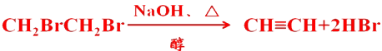

3.下列叙述中，正确的是（ ）
A.含有卤素原子的有机物称为卤代烃
B.卤代烃能发生消去反应，但不能发生取代反应
C.卤代烃包括卤代烷烃、卤代烯烃、卤代炔烃和卤代芳香烃
D.乙醇分子内脱水也属于消去反应
『正确答案』CD

4.下列物质中不能发生消去反应的是（ ）
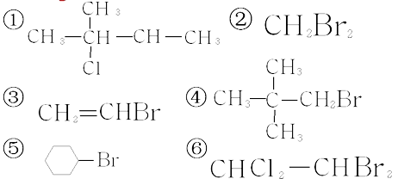
A.①②③⑤ B.②④
C.②④⑤ D.①⑤⑥
『正确答案』B

5.由2—氯丙烷制取少量的1，2一丙二醇时，需要经过下列哪几步反应（ ）
A.加成→消去→取代 B.消去→加成→水解
C.取代→消去→加成 D.消去→加成→消去
『正确答案』B

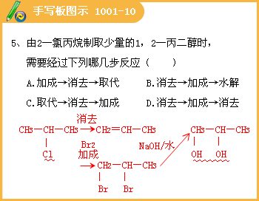
6.已知卤代烃可以和钠发生反应，例如溴乙烷与钠发生反应为：
2CH₃CH₂Br + 2Na→ CH₃CH₂CH₂CH₃ + 2NaBr应用这一反应，下列所给化合物中可以与钠合成环丁烷的是 （ ）
A.CH₃Br
B.CH₃CH₂CH₂CH₂Br
C.CH₂BrCH₂Br
D.CH₂BrCH₂CH₂CH₂Br
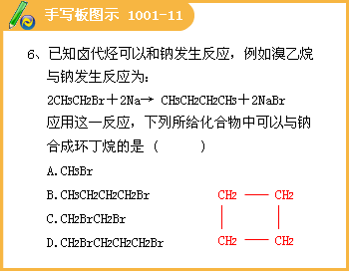
在指定位置引入官能团
7.在有机反应中，反应物相同而条件不同，可得到不同的产物，下式中R代表烃基，副产物均已略去
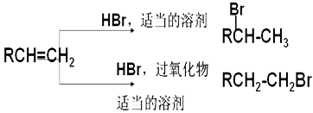
请写出下列转变的各步反应的化学方程式，特别注意要写明反应条件
（1）由CH₃CH₂CH₂CH₂Br分两步转变为CH₃CH₂CHBrCH₃
（2）由（CH₃）₂CHCH=CH₂分两步转变为
（CH₃）₂CHCH₂CH₂OH
（1）CH₃CH₂CH₂CH₂Br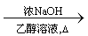CH₃CH₂CH＝CH₂
CH₃CH₂CH＝CH₂CH₃CH₂CHBr-CH₃
（2）（CH₃）₂CHCH＝CH₂（CH₃）₂CHCH₂CH₂Br
（CH₃）₂CHCH₂CH₂Br（CH₃）₂CHCH₂CH₂OH

8.
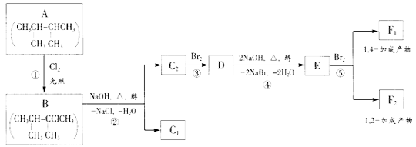
根据以上转化关系回答下列问题：
（1）根据系统命名法，化合物A的名称是 。
（2）上述框图中，①是 反应，③是 反应。
（3）化合物E是重要的工业原料，写出由D生成E的化学方程式
。
（4）C₂的结构简式是 。F₁的结构简式是 。F₁和F₂互为 。
『正确答案』（1）2，3－二甲基丁烷
（2）取代 加成
（3） 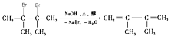
（4）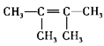，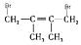，同分异构体

